Ministero dell’Istruzione, Università e Ricerca  Ufficio Scolastico Regionale per l’Emilia Romagna | ISTITUTO COMPRENSIVO STATALE SASSUOLO 1 CENTRO EST  Via Mazzini,62 - 41049 Sassuolo (Mo)  Tel. 0536 880501 - Fax 0536 880511  Sito web:www.icsassuolo1centroest.gov.it  E-mail: moic83000c@istruzione.it –  pec: moic83000c@pec.istruzione.it | 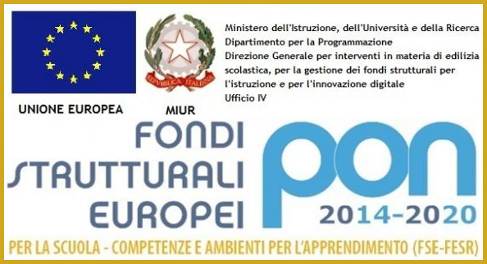

ALLEGATO A

DOMANDA DI PARTECIPAZIONE
Procedura di affidamento diretto per contratti sotto soglia per l’individuazione di operatore economico esterno cui assegnare la realizzazione del progetto “ Corso di educazione all’affettività e sessualità e benessere per le due classi 5^ della scuola primaria Pascoli e per le tre classi primaria S. Agostino”
CIG Z962AB8F5A.

Il/la sottoscritto/a_________________________________________________________________
Nato a ______________________(_________) il_____________________________________
Residente a _________________(______) in Via _______________________n.______________
Indirizzo di posta elettronica__________________________tel.____________________________
Rappresentante legale della Ditta______________________________________

CHIEDE

di essere ammesso alla procedura in oggetto e dichiara di aver preso visione dell’Avviso e di impegnarsi a sottostare, senza condizione o riserva alcuna, a tutte le disposizioni stabilite nel bando medesimo.
Data, _________________ ( firma leggibile) _______________________________________

Informativa ai sensi del Regolamento Europeo 679/2016.I dati sopra riportati sono prescritti dalle disposizioni vigenti ai fini del procedimento per il quale sono richiesti e verranno utilizzati esclusivamente per tale scopo.

□ acconsento □ non acconsento

Si allega copia di un documento valido di identità.

Data, _________________ ( firma leggibile) _______________________________________

